## 线性回归的最小二乘法推导，如何求参数

预测值与实际值误差：

误差是独立并且具有相同的分布，服从均值为0，方差为的高斯分布

对于每个预测结果：误差服从高斯分布：

带入得到y值的一个分布：

m个样本，可以获得m个y值的分布

如何根据这m个值进行的估计呢

最大似然估计会寻找关于的最可能的值（即，在所有可能的取值中，寻找一个值使这个采样的“可能性”最大化），要满足所有的点，求所有值最大的时候的所对应的值

最大似然估计原理：

https://baike.baidu.com/item/%E6%9C%80%E5%A4%A7%E4%BC%BC%E7%84%B6%E4%BC%B0%E8%AE%A1/4967925?fr=aladdin

**什么样的参数跟我们的数据组合后恰好是真实值的概率，求**

似然函数：

取log



展开化简：



目标：让似然函数越大越好，代价函数越小越好

代价函数（cost function）：



写成矩阵形式：X为m行n列的矩阵（代表m个样本，每个样本有n个特征），θ为n行1列的矩阵，Y为m行一列的矩阵

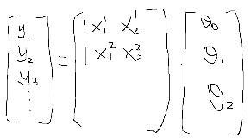

求其最小值，求偏导：梯度



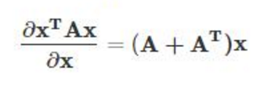

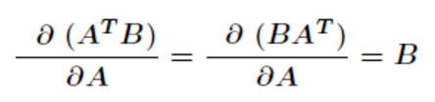

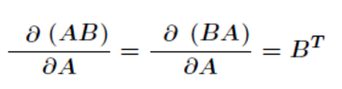

**证明参考：https://blog.csdn.net/ben_ben_niao/article/details/51769283**

偏导等于0：最优解

得，最小二乘法：